熠格托管
作业答疑

托管中心：苏州
学生姓名 | 年级 | 答疑日期 | 答疑时间
重点答疑科目 | 答疑教师 | 班主任 | 教学校长（签字）
物理

答疑过程
家庭作业完成记录
考点一 力的概念
1．下列关于力的说法中，正确的是（ ）
A．两个物体不接触就不会发生力的作用
B．用手提水桶时，只有手对水桶施加了力，而水桶对手没有力的作用
C．放在桌面上的水杯对桌面的压力是弹力
D．没有施力物体，物体也能受到力的作用
2．如图所示，在斯诺克台球比赛中，由于目标球被障碍球阻挡。有时运动员会用特殊的“扎杆”打法使白球高速旋转打出漂亮的“弧线球”，从而绕过障碍击中目标，则使白球在水平桌面上做曲线运动的施力物体是（ ）
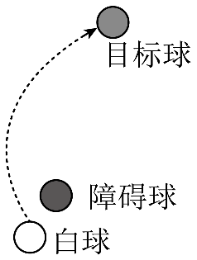
A．球杆 B．桌面 C．白球 D．地球
3．力不能脱离 而独立存在。只要有力发生，就一定会涉及两个物体：一个是 物体，另一个是 物体。两物体之间发生力的作用时，每一个物体既是 物体，同时也是 物体。
考点二 弹力及其测量
4．小明观察不同的弹簧测力计，得出如下结论，其中不正确的是（ ）
A．弹簧测力计的刻度都是均匀的
B．使用弹簧测力计前都要调零
C．测量时要使弹簧测力计的轴线与力的作用线一致
D．弹簧测力计的量程越大，其弹簧的长度一定越长
5．某同学在使用弹簧测力计之前，发现弹簧测力计的指针指在的位置，为了使测量准确，这个同学提出了以下几种做法中不正确的是（ ）
A．把指针调节到“0”刻度线 B．测出拉力后，再减去
C．弹簧、指针、挂钩不能与外壳摩擦 D．测出拉力后，再加上
6．一弹簧测力计如图所示，其刻度 （填“是”或“不是”）均匀的，量程为 N，分度值为 N，读数为 N．
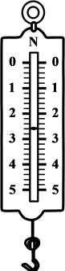
7．如图所示，一根弹簧其自由端B在未悬挂重物时，正对刻度10，挂上20N重物时，正对刻度30；当弹簧挂10N重物时，自由端所对刻度应是 ；若自由端所对刻度是18，这时弹簧下端悬挂的重物为 N。
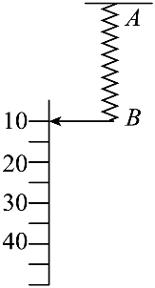
8．某同学在探究弹簧的伸长与所受拉力的关系时，得到如图图像，请根据图像回答，拉力为6N时，弹簧的伸长量为 cm，当这根弹簧的长度为4.5cm时，此时弹簧受到的拉力为 N。
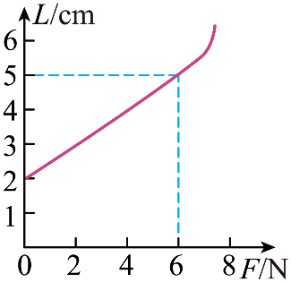
9．小刚同学通过查材料知道：弹簧在发生弹性形变时，弹簧的弹力F与弹簧的伸长量（或压缩量）x成正比，其大小表示为：F=kx，其中K为劲度系数，其大小等于弹力与弹簧的伸长量（或压缩量）的比值。他马上对两根长度相同粗细不同的弹簧进行研究，将弹簧的一端固定，另一端悬挂钩码（图甲所示），记录弹簧受到的拉力大小F和弹簧的长度L，根据多组测量数据做出的图线如图乙所示。
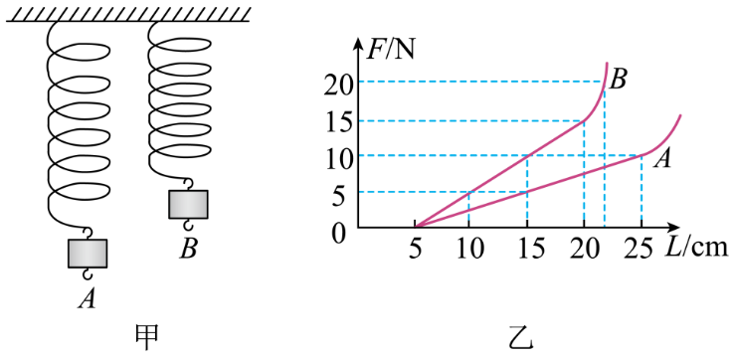
(1)当在A弹簧上悬挂重为5N的物体时，弹簧A的伸长量为 cm；
(2)分别用这两根弹簧制成的弹簧测力计，则用弹簧 （选填“A”或“B”）制成的测力计测量的精确程度高，用弹簧 （选填“A”或“B”）制成的测力计量程更大。
(3)有实验测得的数据可得，在弹性限度以内，本实验中B弹簧的劲度系数k为 N/m。

错题整理
1．如图所示的科学家中，其名字被命名为“力”的单位的是（ ）
A．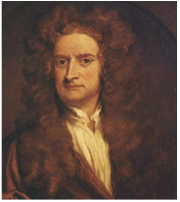牛顿 B．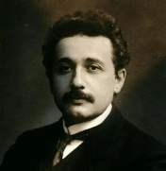爱因斯坦
C．伽利略 D．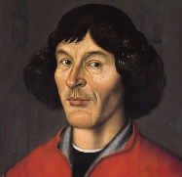哥白尼
2．唐代诗人骆宾王在《咏鹅》中写道：“白毛浮绿水，红掌拨清波”。如图所示，白鹅的红掌向后拨水，白鹅受力向前运动，该力的施力物体是（ ）
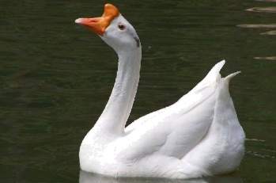
A．绿水 B．红掌 C．白毛 D．空气
3．如图所示，在光滑的水平面上，一弹簧左端固定在墙壁上，右端与一金属小球连接，O点是弹簧为原长时小球的位置。现对小球施加一外力压缩弹簧使小球到达A点，然后释放小球，小球将在AB之间做往复运动。下列说法中正确的是（ ）
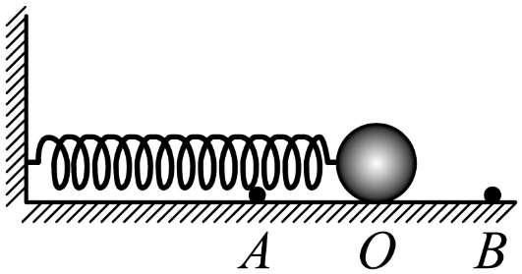
A．弹簧对小球的弹力的施力物体是小球
B．弹簧的形变为弹性形变
C．在金属球由O向A运动的过程中，弹簧对小球的弹力由O指向A
D．在金属球由O向B运动的过程中，弹簧的弹力大小不变
4．一茶杯放在桌面上，下列关于茶杯和桌面的受力论述中，正确的是（ ）
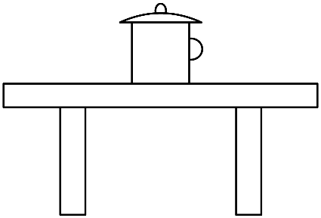
A．茶杯和桌面之间有弹力作用，其原因是桌面发生了形变，茶杯并未发生形变
B．桌面受到来自茶杯向上的弹力，使得桌面发生了形变
C．桌面受到来自茶杯向下的弹力，是由于茶杯发生了形变
D．茶杯受到来自桌面向上的弹力，是由于茶杯发生了形变
5．下列关于弹力的说法中，正确的是（ ）
A．相互接触的物体之间一定存在弹力 B．只有弹簧才能产生弹力
C．物体发生弹性形变时，就会产生弹力 D．弹力的方向与物体形变的方向相同
6．如下列图片所示，A、B两球之间一定有弹力作用的是（图中各接触面光滑，且A、B两球都由轻绳悬挂）（ ）
A．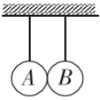 B．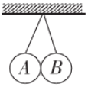 C．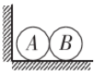 D．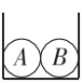
7．蹦床是游乐园里最为常见的娱乐设施，如图是小朋友们在蹦床上欢欣跳跃的场景，关于蹦床所产生的弹力。下列说法正确的是（ ）
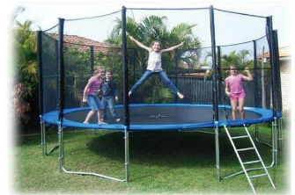
A．小朋友与蹦床接触的过程中，受到蹦床的弹力始终变大
B．小朋友降到最低点时，受到蹦床的弹力最大
C．小朋友接触蹦床后向下运动过程中，所受弹力方向竖直向下
D．小朋友被蹦床弹起离开后，仍然受到蹦床弹力

8．小明想感受一下4N的拉力有多大。他将一个完好的弹簧测力计在竖直方向上调零后，然后手持挂钩朝上，用手向下拉动吊环，如图所示，当弹簧测力计的示数为4N时停止拉动，则此时手向下的拉力（ ）

A．一定小于4N
B．一定等于4N
C．一定大于4N
D．以上都有可能

错题举一反三
9．根据弹性形变与外力的关系，人们制成了弹簧测力计。如图所示的弹簧测力计量程是 N，此时的测力计读数是 N。
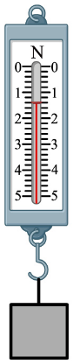
10．小红在探究弹簧的特点时，得出了弹簧受到的拉力与弹簧长度的关系图，如图所示。请回答下列问题：
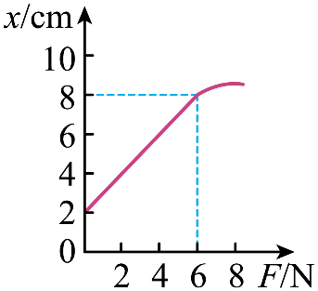
（1）这根弹簧的原长是 cm；
（2）弹簧在受到5N的拉力时，弹簧比原来伸长了 cm，此时弹簧发生了 形变；
（3）该弹簧如果做成弹簧测力计，则量程是 。
11．弹簧测力计的使用
(1)使用前观察它的 ，不许超过它的 。
(2)使用前要观察弹簧测力计的指针是否指在 上，若没有，则要调到零刻度线上。
(3)测量前，沿弹簧的轴线方向轻轻来回拉动挂钩几次，放手后观察指针是否能回到原来指针的位置，以检查指针、弹簧和外壳之间是否有过大的 。
(4)被测力的方向要与弹簧的轴线的方向 ，以免挂钩杆与外壳之间产生过大的摩擦。
(5)指针 后再读数，视线要与刻度线 。
12．小莉要自制两个弹簧测力计，她选择了A、B两根弹簧进行测试，绘出了弹簧的伸长量与其受到的拉力F的关系图像，如图所示。在弹性限度内，若要制作量程较大的弹簧测力计，应选弹簧 ，若要制作精确程度较高的弹簧测力计，应选弹簧 。
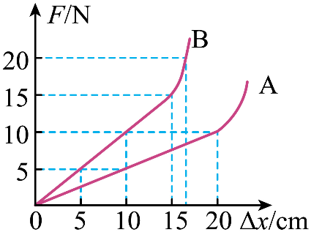
13．小刚同学通过查材料知道：弹簧在发生弹性形变时，弹簧的弹力F与弹簧的伸长量（或压缩量）x成正比，其大小表示为：F=kx，其中K为劲度系数，其大小等于弹力与弹簧的伸长量（或压缩量）的比值。他马上对两根长度相同粗细不同的弹簧进行研究，将弹簧的一端固定，另一端悬挂钩码（图甲所示），记录弹簧受到的拉力大小F和弹簧的长度L，根据多组测量数据做出的图线如图乙所示。
(1)当在A弹簧上悬挂重为5N的物体时，弹簧A的伸长量为 cm；
(2)分别用这两根弹簧制成的弹簧测力计，则用弹簧 （选填“A”或“B”）制成的测力计测量的精确程度高，用弹簧 （选填“A”或“B”）制成的测力计量程更大。
(3)有实验测得的数据可得，在弹性限度以内，本实验中B弹簧的劲度系数k为 N/m。

14．在探究弹簧的伸长量与外力的关系的实验中。将弹簧水平放置测出其自然长度，然后竖直悬挂让其自然下垂，在其下端竖直向下施加外力F，实验过程是在弹簧的弹性限度内进行的，用记录的外力F与弹簧的伸长量x作出的图线如图所示。
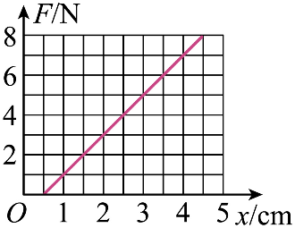
（1）由图可知，该弹簧受到的拉力每增加1N，弹簧的伸长增加 cm；
（2）弹簧在受到6N的拉力时，弹簧比原来伸长了 cm，此时弹簧发生了 形变。

错题过关
15．为制作弹簧测力计，某物理实验小组对弹簧的伸长与拉力的关系作了探究。下表是他们利用甲、乙两根不同的弹簧做实验时所记录的数据。
表一∶
甲弹簧受到的拉力/N | 0 | 1 | 2 | 3 | 4 | 5 | 6
甲弹簧的长度/cm | 6.0 | 9.0 | 12.0 | 15.0 | 18.0 | 21.0 | 24.0
表二∶
乙弹簧受到的拉力/N | 0 | 1 | 2 | 3 | 4 | 5 | 6
乙弹簧的长度/cm | 6.0 | 7.5 | 9.0 | 10.5 | 12.0 | 13.5 | 15.0
（1）分析表一和表二数据可知∶
①在一定条件下， 。
②在拉力相同的情况下，甲弹簧伸长的长度比乙弹簧 （选填“大“或“小”）。
（2）如图所示的A、B两弹簧测力计分别使用了甲、乙两弹簧，它们的外壳相同，刻度线分布情况相同。则量程较大的是 （选填 “A”或“B”，下同）测力计，精度较高的是 测力计。
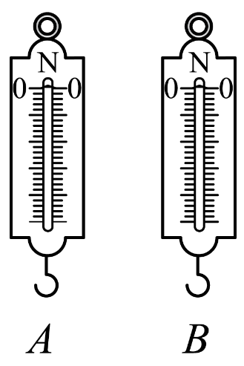
（3）经实验探究发现∶在拉力相同的情况下，弹簧伸长的长度与弹簧的材料、粗细、原长（弹簧不受外力时的长度）等均有关系，请设计一个简单实验，证实弹簧伸长的长度与弹簧原长有关∶将一根弹簧截成长度 （填“ 相同”或“不同”）的两段，分别用大小 （填“相同”或“不同”）的力拉两根弹簧，比较弹簧的 。
16．在“自制弹簧测力计”活动中，同学们发现：在一定的范围内，弹簧受到的拉力越大，弹簧的长度越长。小明提出如下猜想：弹簧伸长的长度可能跟它受到的拉力成正比。
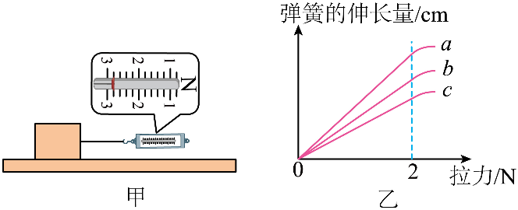
(1)小明用一弹簧进行实验，实验记录数据如表：
拉力（钩码总重）/N | 0 | 0.5 | 1.0 | 1.5 | 2.5
弹簧的总长度/cm | 4.5 | 5.1 | 5.7 | 6.3 | 7.5
弹簧伸长的长度/cm | 0 | 0.6 |  | 1.8 | 3.0
①没有挂钩码时，弹簧的原长= cm。
②补充表格中第3行的数据为 。
③分析表格中数据，你认为实验能初步验证小明的猜想是 的。（选填“正确”“错误”）
(2)小明用弹簧制作测力计，准备测量水平拉力，应先将测力计 （选填“水平”或“竖直”）放置，弹簧处于自由状态，调整指针到0刻度位置后，方可进行测量，弹簧测力计示数如图甲所示，拉力的大小等于 N。
(3)现有a、b、c三根弹簧，它们所受拉力与伸长量的关系图像如图乙所示，为使制成的测力计“精确度”更高，可选用弹簧 （填符号）制作测力计。

做错原因分析
17．小明弯曲手中的钢锯片，感觉到弹力大小与钢锯片的弯曲程度有关，他猜想，弹力大小可能还跟钢锯片的长度有关。于是，他和同学合作进行了探究。如图甲所示，将钢锯片夹在厚书内，伸出的长度（简称长度）用L表示；钢锯片的形变量（弯曲程度）用末端偏移量x表示，钢锯片弹力用F表示，其大小等于测力计的读数。
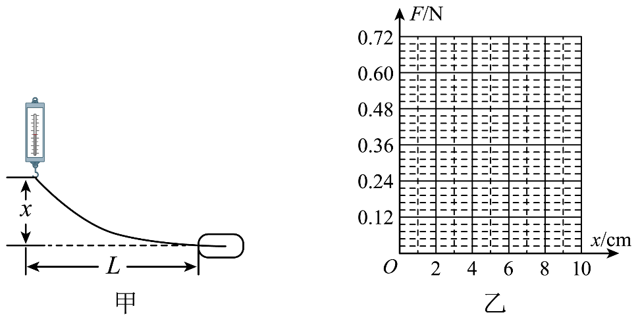
实验数据如表：
实验次数 | 1 | 2 | 3 | 4 | 5 | 6 | 7 | 8 | 9 | 10
长度L/cm | 15 | 20 | 25 | 25 | 25 | 25 | 25 | 25 | 25 | 25
形变量x/cm | 2 | 2 | 1 | 2 | 3 | 4 | 5 | 6 | 7 | 8
弹力F/N | 0.48 | 0.22 | 0.06 | 0.12 | 0.18 | 0.24 | 0.30 | 0.39 | 0.51 | 0.66
（1）由第 次实验数据分析可知，在形变量x一定时，钢锯片中弹力F随长度L的增大而 （填“增大”或“减小”）。
（2）由第3~7次实验数据分析，可得该情况下弹力F与形变量x的关系式为 。
（3）请用表中钢锯片长度L为25cm时的数据，在图乙中画出弹力F跟形变量x关系的图像。
（4）分析图像，进一步归纳可得结论 。
（5）钢锯条产生的弹力还可能与 有关。

 知识点1 力
1．力的概念：力是物体对物体的作用。发生作用的两个物体，一个是施力物体，另一个是受力物体。
2．力的单位：国际单位制中力的单位是牛顿简称牛，用N表示。
3．施力物体和受力物体时同时存在的，在一对力的研究中，施力物体同时也是受力物体
4．力的三要素：大小、方向、作用点。改变力的三要素会影响物体的运动状态。
知识点2 形变与弹力
1. 弹性形变：物体在外力作用下产生形变，撤除外力后能完全恢复原始形状的现象，称为弹性形变。
塑性形变：物体在外力作用下产生形变，撤除外力后无法恢复原始形状的现象，称为塑性形变。塑性形变又叫做范性形变。
2. 弹力：物体发生弹性形变后，为恢复其原始形状而对与之接触的物体施加的作用力，称为弹力。
（1）弹力的大小：与物体弹性形变的程度呈正比，形变量越大则弹力越大。
（2）产生条件：① 物体间直接接触；② 发生弹性形变。
（3）弹力属接触力范畴，仅存在于相互接触的物体之间，作用点位于接触区域。
（4）弹力产生于同时发生形变的接触物体之间。
（5）弹力与弹性形变同时产生并同时消失。
（6）弹力方向始终与引起物体形变的外力方向相反。
3. 发生弹性形变的物体内部存储的能量称为弹性势能。
弹力类型 | 大小 | 方向
绳的弹力 | 两端弹力大小相等 | 沿绳且指向绳收缩的方向
弹簧弹力 | 两端弹力大小相等 | 沿弹簧且与弹簧形变的方向相反
接触面之间的弹力 | 两个弹力大小相等 | 与接触面垂直

知识点3 力的测量
1．测量力的大小的工具：弹簧测力计。
2．弹簧测力计：
（1）原理：在一定范围内，弹簧的伸长与所受的拉力成正比；
（2）使用方法：
①“选”：估计被测力的大小,了解弹簧测力计的量程、分度值选择合适的弹簧测力计；
②“调”：将弹簧测力计按所需位置放好，指针是否指零，不在校正；
③“测”：弹簧测力计受力方向沿着弹簧的轴线方向；
④“读”：读数时，视线应与刻度盘垂直。
注意：弹簧测力计在使用前要来回拉动挂钩，目的是为了防止弹簧在外壳内发生卡壳。
